Để ghi nhớ kiến thức, các em cần luyện tập giải các bài tập trong sách giáo khoa và sách bài tập cũng như là các loại sách tham khảo khác từ đó tìm ra phương pháp giải hay, đa dạng cho các bài tập, làm tiền đề cho các kì thi sắp tới. Dưới đây là hướng dẫn giải vở bài tập toán lớp 4 trang 85 đầy đủ nhất được chia sẻ miễn phí, hỗ trợ các em ôn luyện hiệu quả. Mời các em học sinh cùng quý thầy cô tham khảo
Bài 1 vở bài tập toán 4 bài 74 trang 85
Đặt tính rồi tính:
1820 : 35
3388 : 49
3960 : 52
Lời giải chi tiết:
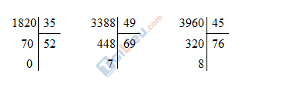
Bài 2 trang 85 vở bài tập toán 4
Đặt tính rồi tính:
8228 : 44
9280 : 57
8165 : 18
Lời giải chi tiết:
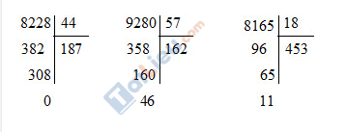
Bài 3 toán lớp 4 luyện tập trang 85
Tính bằng hai cách:
a) 216 : (8 × 9) = ………………
= ………………
216 : (8×9) = ………………
= ………………
b) 476: (17×4) = ………………
= ………………
476 : (17×4) = ………………
= ………………
Lời giải chi tiết:
a) 216 : (8 × 9) = 216 : 72
= 3
216 : (8×9) = 216 : 8 : 9
= 27 : 9
= 3
b) 476: (17×4) = 476 : 68
= 7
476 : (17× 4) = 476 : 17 : 4
= 28 : 4
= 7
Bài 4 vở bài tập toán trang 85 bài luyện tập
Ba bạn cùng mua một số bút như nhau và tất cả phải trả 9000 đồng. Tính giá tiền mỗi cái bút biết rằng mỗi bạn mua 2 cái bút.
Lời giải chi tiết:
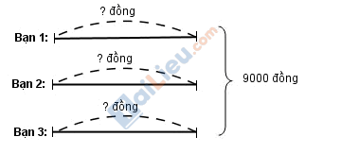
Số bút mà 3 bạn cùng mua là:
3 × 2 = 6 (cái bút)
Số tiền phải trả một cái bút là:
9000 : 6 = 1500 (đồng)
Đáp số: 1500 đồng

